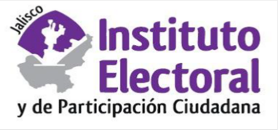**Sesión ordinaria**

**Comité de Transparencia**

**27 veintisiete de enero del 2022 dos mil veintidós**

**10:00 diez horas**

**Orden del día:**

1. Lista de asistencia y declaración de quórum.
2. Aprobación del orden del día.
3. Informe correspondiente a las versiones públicas realizadas en cumplimiento del acuerdo del Comité de Transparencia del Instituto Electoral y de Participación Ciudadana del Estado de Jalisco, identificado con la clave alfanumérica AC02/CT/27-12-21.
4. Asuntos generales.

Atentamente

Guadalajara, Jalisco; a 05 cinco de enero de 2022 dos mil veintidós

# Alma Fabiola del Rosario Rosas Villalobos

Secretaria del Comité de Transparencia